010

Déclaration de Travail d’Architecture
Projet : Foosus Client : Foosus
Note : Ce document fournit un modèle générique. Il pourra nécessiter des modifications pour correspondre à un client et une situation de projet spécifiques.
Table des Matières
- Objet de ce document
- Déclaration de travail d’architecture
- Objectifs et périmètre
- Rôles et responsabilités
- Approche architecturale
- Plan de travail
- Risques et facteurs de réduction
- Critères d’acceptation et procédures
- Approbations signées

Information sur le document
Nom du projet | Projet Foosus
Préparé par : | 17-04-2023
N° de version du document : | 0.1
Titre : | Déclaration de travail d’architecture
Date de version du document : | 24-04-2023
Revu par : | Sébastien TUAL
Date de révision : | 24-04-2023
Liste de distribution : | Voir gitHub
De : | Sébastien TUAL
Date : | 26-06-2023
Email :
Pour Action :
Date de rendu :
Email :
Types d’action : | Approbation, Révision, Information, Classement, Action requise, Participation à une réunion, Autre (à spécifier)
Historique de versions du document | Voir git

Objet de ce document
Ce document est une Déclaration de travail d’architecture pour le <<projet Foosus>>.
La Déclaration de travail d’architecture définit le périmètre et l’approche qui seront utilisés pour mener à bien un projet d’architecture. La Déclaration de travail d’architecture constitue habituellement le document qui permet de mesurer la réussite de l’exécution du projet d’architecture et peut former la base de l’accord contractuel entre le fournisseur et le consommateur de services d’architecture. En général, toutes les informations de ce document doivent se situer à un haut niveau.
La Déclaration de travail d’architecture peut être documentée sur un wiki ou l’intranet plutôt que par un document texte. Pour faire encore mieux, vous pouvez utiliser un outil sous licence TOGAF pour restituer cette production.
Ce modèle montre les contenus « typiques » d’une Déclaration de travail d’architecture et peut être adapté pour être aligné sur toute adaptation TOGAF implémentée.

Déclaration de travail d’architecture

Requête du projet et contexte
Les méthodes de travail, et les outils de conceptions et réalisations actuellement en place pour la réalisation des applications et leurs mises en production ne conviennent plus.

De plus, ce système n’arrive plus à suivre le rythme des besoins des utilisateurs, qui veulent maintenant acheter plus local et être plus proche des producteurs locaux. Ce qui empêche la société d’évoluer.

Il a donc été demandé qu’une étude de ce qui est en place, et un remaniement soit réalisé afin de lieux correspondre aux besoins de la société, tout en respectant ses principes de bases, et en étant plus proche de ses utilisateurs.

Description du projet et périmètre
Le but de ce projet est de revoir toute l’architecture du système actuellement en place.
Ceci comprend :
- Les outils de développement, et les méthodes de conceptions,
- L’architecture du système en place pour la mise en production,
- La méthodologie de travail pour les tests,
- Favoriser les solutions open Sources,
- Prendre en compte un support continu des composants mis en place,
- Utiliser les mêmes piles technologiques pour réduire les coûts de maintenances et de support continus pour les solutions

Vue d’ensemble
Les buts principaux sont :
- Soutenir la consommation de produits alimentaires locaux,
- Mettre en contact les clients avec des producteurs et artisans locaux,

Pour cela, il faut réaliser une plateforme d’e-commerce qui permettra de mieux rivaliser avec les grandes entreprises d’e-commerce.

Il faut également prendre en compte que c’est une niche qui n’est pas bien ciblé par les concurrents.

Durant la procédure de conception et réalisation du nouveau système, celui en place ne doit pas être interrompu

Alignement stratégique
L’alignement se retrouve dans le tableau ci-dessous, Tableau 1 – Alignement stratégique :

Contexte | Descriptions
La géolocalisation | - Relier les fournisseurs et les consommateurs,  - Intégrer un calculateur de distance pour permettre aux utilisateurs de trouver un ou des fournisseur(s) les plus proches
Une architecture évolutive | La solution devra pouvoir être mise en place dans n’importe quel pays, région ou vile.
Continue | Les services ne devront ne pas être interrompu, même lors de l’ajout de nouvelles fonctionnalités, ou de corrections de bugs
Disponibilité | La solution doit pouvoir être utilisé sur n’importe quel appareil (PC, tablette, mobile).  Elle doit pouvoir fonctionner dans n’importe quel zone (zones blanches ?) et avec n’importe quel réseau cellulaire, et connexion internet.
Spécifique | Elle doit pouvoir prendre en charge le type de l’utilisateur (fournisseur, back-office, consommateur, producteur, ...) et lui proposer des fonctionnalités et des services par rapport à ces catégories
Mises à jour régulières | Mettre en place une méthodologie de mises à jour du. Système pour qu’il reste opérationnel, et suive les évolutions et les demandes.
Tableau 1 - Alignement stratégique

Objectifs et périmètre

Objectifs
Les objectifs business de ce travail d’architecture sont décrits dans le Tableau 2 - Objectifs business, ci-dessous :

Objectif Business | Notes
Évoluer avec la base de clientèle | La pile technologique doit évoluer naturellement avec la base clientèle.  Les utilisateurs doivent pouvoir utiliser le système, même si ce dernier est surchargé et fonctionne de façon dégradée.
Sécurisé, fiable et réactif | La solution doit respecter les normes de sécurités et règlementations en vigueur en fonction des régions où elle sera mise en place.
Une technologie transparente | Le système doit fonction de façon h24, aussi même lors de l’installation de mises à jour ou de modification du schéma de la base de données, il ne doit pas être interrompu.  Pour cela, il faut que chaque nouvelle version soit de taille réduite, avec peu de risques et transparent pour les utilisateurs. Il doit aussi rester accessible à tout moment.  Il doit aussi pouvoir être utilisé dans toutes les zones géographiques, aussi bien avec des connexions lentes (téléphones portables), que des lignes haut débits.
Une évolutivité qui suit la croissance | Chaque nouvelle version des produits doivent être testé et approuvées avant d’être mis en production.  De plus, cela pourra aider à déterminer les réactions des clients par rapport à de nouvelles fonctionnalités
Expérimentation | Avoir la possibilité d’expérimenter plusieurs versions des produits.  Avoir une visibilité sur la façon dont les produits sont utilisés, et pouvoir inverser des décisions d’architecture sans que ce soit trop onéreux, ou bien répliquer sur une autre plateforme de test.
Tableau 2 - Objectifs business

Périmètre
Le périmètre du projet s’applique sur la définition d’une nouvelle architecture, le choix des technologies qui seront utilisés pour la refonte des applications et outils fournis par Foosus pour ses clients et partenaires.

Ceci inclus une plateforme qui doit aider à une innovation rapide pour se mettre à l’échelle du business.

Ce périmètre ne concerne pas la zone de marchanding, ni la cible client.

Parties prenantes, préoccupations, et visions
La figure suivante montre les parties prenantes qui utilisent ce document, leurs préoccupations, et la façon dont le travail d’architecture répondra à ces préoccupations par l’expression de plusieurs visions.
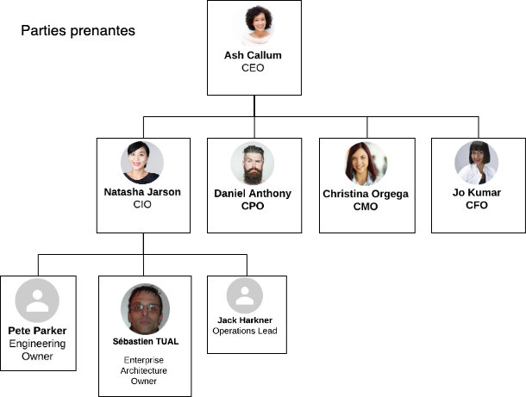
Figure 1 - Parties prenantes
Il est possible de voir de schéma au format PNG sur le lien suivant.

Approche managériale
Organisation des équipes : ce sont plus les responsables qui vont participer au RACI qui vont s’en occuper.
La méthode Agile sera utilisée, ainsi que Kanban.
Des outils de communications avec plusieurs canaux/groupes seront également mis en place pour permettre de meilleurs échanges entre les différentes équipes, mais aussi au sein de chacune d’entre elles.

Procédures de changement de périmètre
Comme le rappel le Tableau 3 - Rôle et Responsabilité du RACI (voir la section Rôle et Responsabilités), nous pouvons voir les personnes qui auront la charge de prendre les décisions lors d’une procédure de changement de périmètre.

La procédure à suivre sera :
- Réunions avec les parties prenantes,
- L’ordre du jour sur la partie concernée par le changement de périmètre,
- Discussion sur la partie concernée,
- Calcul du temps requis pour ces changements,
- Calcul du budget,
- Approbation de ces changements,
- Modifications des documents concernées par ces changements,

Nous avons sur la Figure 2 - Procédure changement de périmètre, ci-contre, une représentation de cette procédure.

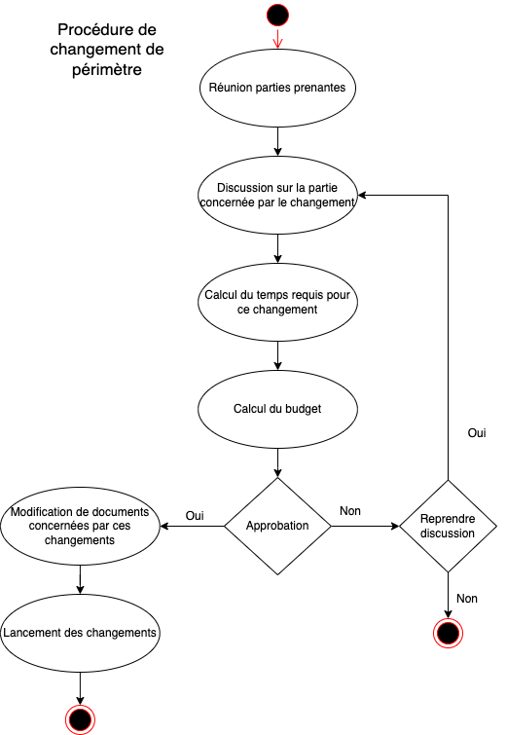
Figure 2 - Procédure changement de périmètre

Il est possible de voir ce schéma au format png sur ce lien suivant.

Ce ne sera qu’une fois les documents modifiés et approuvés que les changements pourront être effectués au niveau de la réalisation et la production.

Rôles et responsabilités

Structure de gouvernance
Le schéma ci-dessous, Figure 2 - Structure de gouvernance, nous permet d’avoir la hiérarchie et le rôle de chacun
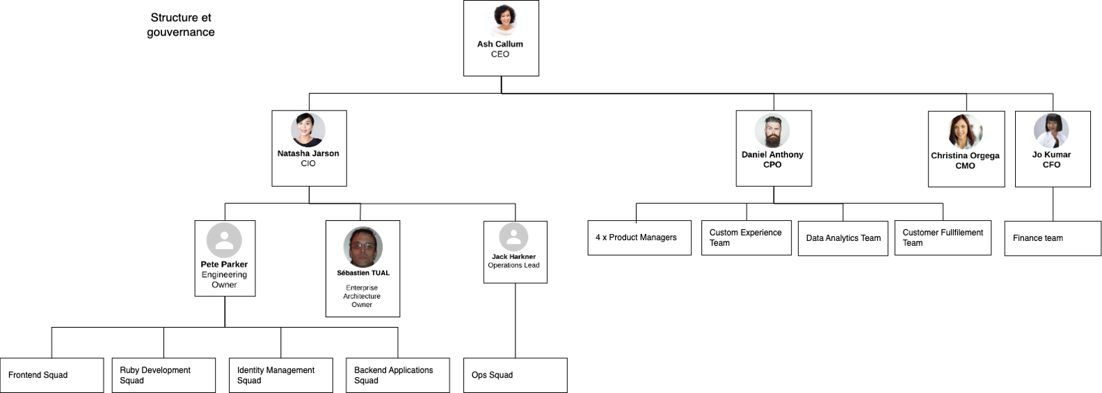
Figure 2 - Structure de gouvernance
Il est possible de voir ce schéma au format PNG sur le lien suivant.

Process du projet
Voici ce qui devra être mise en place :
- Des réunions hebdomadiers afin de faire le point sur l’évolution de mise en œuvre du projet,
- Un dépôt GitHub afin de faire un suivi de l’évolution du projet,
- Un répertoire partagé contenant les comptes rendus des réunions, les documentations techniques, et autres documents pouvant être utile,
- Un outil de collaboration, par exemple Slack, pour permet d’échanger et communiquer entre les équipes ainsi que chacun,

Rôles et responsabilités (RACI)
Le Tableau 3 - Rôle et Responsabilité nous montre les parties prenantes clés et qui est (R)esponsable, (A)pprobateur, (C)onsulté, (I)nformé :
Personne | Budget | Objectifs | Changement de périmètre | Choix des Technologies
Ash Callum | A | A | A | I
Daniel Anthony | R | C | C | I
Christina Orgega | I | I | I | I
Jo Kumar | A | I | I | I
Natasha Jarson | R | C | A | A
Peter parker | I | R | R | C
Sébastien TUAL | C | R | A | R
Jack Harkner | I | Rd | R | C
Tableau 3 - Rôle et Responsabilité

Approche architecturale

Process d’architecture
Le Tableau 4 - Process d'architecture nous montre le déroulement du process :
Phase | Entrée/Sortie | Notes
Préliminaire | - Entrée :  - Analyse des besoins,  - Sortie :  - Vision de l’architecture | Analyse des documents et informations fournis
A - Vision de l’architecture | - Entrée :  - Analyse des besoins,  - Vision de l’architecture,  - Sortie :  - Déclaration de travail d’Architecture | - Portée de l’architecture,  - Définition des parties prenantes,  - Contraintes,  - Périmètre,
B - Architecture business | - Entrée :  - Objectif et périmètre,  - Condition pour la conformité,  - Métriques  - Sortie :  - Contrat d’Architecture des Utilisateurs Business | - Objectifs et périmètres
C - Architecture des systèmes d’information | - Entrée :  - Mesures de succès,  - Conditions de conformités,  - Spécification et standards d’implémentation,  - Les contraintes,  - Les contrats de services  - Sortie :  - Contrat d’Architecture des Utilisateurs Business | - Architecture des données
D - Architecture technologique | - Entrée :  - Parties prenantes,  - Objectifs,  - Parties prenantes,  - Sortie :  - Contrat de Conception et de Développement de l’Architecture | - Architecture des applications
E - Opportunités et solutions | - Entrée :  - Livrables,  - Plan de travail,  - Sortie :  - Contrat de Conception et de Développement de l’Architecture
F - Planning de migration | - Entrée :  - Contrat d’Architecture des Utilisateurs Business,  - Parties prenantes,  - Plan de communication  - Sortie :  - Contrat de Conception et de Développement de l’Architecture
G - Gouvernance de l’implémentation | - Entrée :  - Parties prenantes,  - Plan de communication  - Sortie :  - Contrat de Conception et de Développement de l’Architecture
H - Management du changement d’architecture | - Entrée :  - Parties prenantes,  - Sortie :  - Déclaration de Travail D’architecture
Management des conditions requises | - Entrée :  - Conditions requises pour business haut niveau,  - Sortie :  - Déclaration de Travail D’architecture | Conditions requises pour business haut niveau
Tableau 4 - Process d'architecture

Contenu de l’architecture
Nous pouvons retrouver dans le Tableau 5 – Contenu de l’Architecture, qui se trouve ci-dessous, comment seront structurés les documents :
Zone de contenu | Entrée/Sortie | Notes
Principes, Vision, et Conditions requises de l’Architecture | - Entrée :  - Architecture existante,  - Contrat d’architecture  - Analyse des besoins.  - Sortie :  - Vision de l’architecture  - Déclaration de travail d’Architecture | Partie répartie sur plusieurs documents
Architecture Business | - Entrée :  - Principes d’architecture,  - Feuille de route,  - Analyse des impacts  - Sortie :  - Contrat d’Architecture des Utilisateurs Business | <<Notez les sous-catégories qui seront couvertes>>
Architecture des systèmes d’information - Données | - Entrée :  - Données collectées pour traitements  - Sortie :  - Contrat d’Architecture des Utilisateurs Business | <<Notez les sous-catégories qui seront couvertes>>
Architecture des systèmes d’information - Applications | - Entrée :  - Sortie :  - Contrat d’Architecture des Utilisateurs Business | <<Notez les sous-catégories qui seront couvertes>>
Architecture technologique | - Entrée :  - Technologies choisies,  - Sortie :  - Contrat de Conception et de Développement de l’Architecture | Technologies utilisées pour la conception
Réalisation de l’architecture | - Entrée :  - Analyse des risques,  - Sortie :  - Contrat de Conception et de Développement de l’Architecture | <<Notez les sous-catégories qui seront couvertes>>
Tableau 5 - Contenu de l'architecture

Méthodologies pertinentes et normes de l’industrie
Soutien au Continuum de l’entreprise.

Les autres points notables relatifs à l’approche architecturale incluent :
- Le niveau de détail :
  - Il doit être clair et détaillé, par segment, et la capacité doit être souple,
- La période de temps :
  - Elle sera de 3 à 5 pour la réalisation du projet,
- Le sujet :
  - Il couvre la mise en place d’une nouvelle architecture, d’une méthode de travail mieux structuré pour la réalisation de l’application et de sa maintenance, un meilleur suivi des erreurs et ajout de fonctionnalité,
- Le niveau d’abstraction :

- La ligne de base vs la cible :
  - Ce sera une nouvelle architecture qui devra répondre aux besoins actuels, et aux exigences demandées,
- L’itération :
  - Elle doit être utilisée dans l’ADM,
- Le partitionnement :
  - Il devra se faire uniquement pour la prise en compte de la langue du pays où l’application et l’architecture sera utilisée,

Plan de travail
Cette section décrit toutes les activités et tous les livrables du travail d’architecture.

Élément de travail 1

Activités
Déclaration de Travail d’Architecture.

Livrables
Ils sont découpés comme ci-dessous :

Déclaration de travail d’architecture
Objectifs et périmètre
Rôles et responsabilités
Approche architecturale
Plan de travail
Risques et facteurs de réduction
Critères d’acceptation et procédures
Approbations signées

Élément de travail 2

Activités
Spécification des conditions Requises pour l’Architecture

Livrables
Ils sont découpés comme ci-dessous :

Mesure du succès
Conditions requises pour l’architecture
Contrat de service business
Contrat de service application
Lignes directrices pour l’implémentation
Standards pour l’implémentation
Conditions requises pour l’interopérabilité
Conditions requises pour le management du service IT
Contraintes
Hypothèses

Élément de travail °3

Activités
Contrat d’Architecture avec les Utilisateurs Business

Livrables
Ils sont découpés comme ci-dessous :

Introduction et contexte
La nature de l’accord
Objectifs et périmètre
Conditions requises pour la conformité
Personnes adoptant l’architecture
Fenêtre temporelle
Métrique business de l’architecture
Accord de service pour l’architecture
Personnes approuvant ce plan

Élément de travail °4

Activités

Contrat de Conception et de Développement de l’Architecture.

Livrables
Ils sont découpés comme ci-dessous :

Introduction et contexte
La nature de l’accord
Objectif et périmètre
Description de l’architecture, principes stratégiques et conditions requises
Livrables architecturaux
Plan de travail commun priorisé
Plan de communication
Risques et facteurs de réduction
Hypothèses
Critères d’acceptation et procédures
Procédure de changement de périmètre
Calendrier
Phases de livrables définies
Personnes approuvant ce plan

Plan de communication

Évènements
Seront considérés comme un nouvel événements les cas suivants :
- Mise en ligne, modification de nouveaux documents.
- Test d’une nouvelle fonctionnalité, d’une nouvelle version.
- Mise en production d’une nouvelle fonctionnalité, d’une nouvelle version.

Canaux
Canaux de communications avec les parties prenantes. Les outils d’entreprises utilisés pour communiquer actuellement, mails, Slack.

Formats
Ce pourra être :
- Des vidéos,
- Des schémas,
- Des textes clairs et concis,

Contenu
Ce devra contenir :
- Les nouvelles fonctionnalités,
- Les corrections apportées,
- Les modifications,

Durée et effort
Pour réaliser ce projet, 3 à 5 mois sont prévus.

Collaboration
Un outil de communication comme Slack pourrait être mise en place afin de permettre un meilleur échange entre chaque équipe, mais aussi au sein de celles-ci.

Des outils de suivi de projet seront également mis en place afin de s’assurer de son bon déroulement.

Ces outils pourraient aussi être utilisés pour échanger avec les partenaires, permettre aux clients de faire remonter les erreurs ou les problèmes qu’ils ont rencontrés.

Plan et calendrier du projet
Nous avons sur la Figure 3 - Plan du projet une représentation du plan du projet.

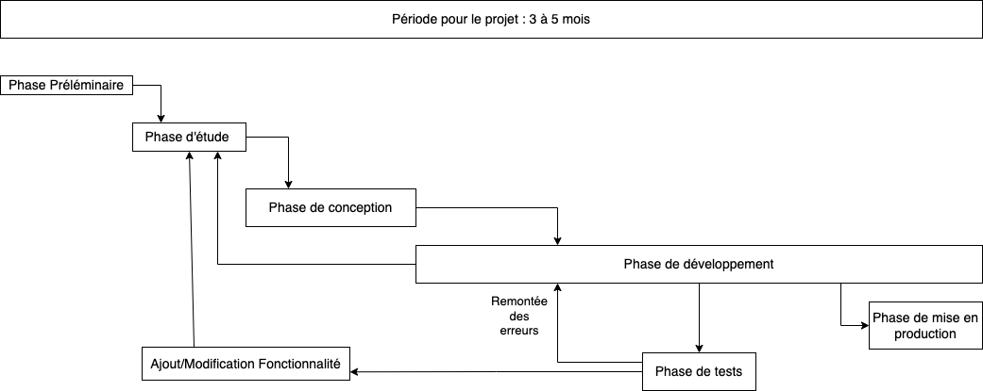Figure 3 - Plan du projet
Il est possible de voir ce schéma au format PNG sur le lien suivant.

Risques et facteurs de réduction

Analyse des risques
Dans le Tableau 6 – Tableau simplifié des risques ci-dessous, nous avons une liste de risques importants que nous pourrions rencontrer :
ID | Risque | Gravité | Probabilité | Facteur de réduction | Propriétaire
1. | Retard dans planning | 4 | 2 | 3 | Natasha Jarson
2. | Manque de compétences dans les technologies | 3 | 2 | 2 | Sébastien TUAL
3. | Conflits dans l’équipe | 3 | 3 | 3 | Pete Parker
4. | Indisponibilité des parties prenantes | 2 | 3 | 2 | Ash Callum
5. | Dépassement des délais | 5 | 3 | 2 | Natasha Jarson
6. | Application non fonctionnelle | 4 | 3 | 2 | Natasha Jarson
7 | Dépassement du budget | 3 | 2 | 1 | Jo Kumar
Tableau 6 - Tableau simplifié des risques

Face à ces risques il faut mettre en place des solutions.
Les risques les moins probables, sans importances, ou avec un faible impact sur le projet ne sont pas dans ce tableau.

Une analyse des risques sera plus détaillé dans un autre document qui sera également fourni (Contrat de conception et de développement de l’architecture).

Hypothèses
Le Tableau 7 – Hypothèses, ci-dessous, résume les hypothèses pour cette Déclaration de travail d’architecture :
ID | Hypothèse | Impact | Propriétaire
1. | Conserver la plateforme existante en mode maintenance | Mécontentement des utilisateurs qui attendent des améliorations | Daniel Anthony
2. | Utilisation des technologies actuelles pour la nouvelle architecture | Les développeurs n’auront pas à apprendre de nouvelles technologies | Natasha Jarson
3. | Faire coexister les deux plateformes pendant que la nouvelle soit complètement opérationnelle | L’utilisateur risque de se perdre entre les deux plateforme | Daniel Anthony
4. | La géolocalisation |  | Peter parker
5. | La gestion des factures |  | Jo Kumar
6. | La gestion des offres alimentaires faites par les fournisseurs |  | Peter parker
7. | Les systèmes de paiements |  | Jo Kumar
8. | Recherche de produits alimentaires |  | Peter parker
9. | Ajout d’instructions de livraison |  | Peter parker
10. | Ajouter un historique des communications |  | Daniel Anthony
11. | Le paiement à la livraison |  | Jo Kumar
Tableau 7 - Hypothèses

Critères d’acceptation et procédures

Métriques et KPIs
De plus, les métriques suivantes seront utilisées pour déterminer le succès de ce travail d’architecture, comme le montre le Tableau 8 – KPIs, ci-dessous :
Métrique | Technique de mesure | Valeur cible | Justification | Notes supplémentaires
Coûts | S.M.A.R.T | Retour sur investissement (ROI) | Sa valeur financière par rapport à son coût | - Vérifier son potentiel,  - S’assurer que le projet à des retombées positives pour les clients,
Délais | S.M.A.R.T | Temps passé | Ne pas prendre trop de retard dans la réalisation du projet | - Taux de retard,  - Durée d’une tâche,  - Écart de durée,  - Écart de délai
Qualité | S.M.A.R.T | NPS (Net Promoter Score) | Prendre en compte le retour des clients | - Pliantes des clients,  - Retours positifs,  - Avis, suggestions,
Efficacité | S.M.A.R.T | Études nécessaires pour le projet | Prendre en compte les demandes faites par les parties prenantes | - Nombre de demandes de changements  - Études nécessaires  - Nombres de jalons/tâches réalisés,  - Taux d’avancement
Tableau 8 - KPIs
Procédure d’acceptation

Pour que le process soit lancé et mise en place, ces documents doivent être approuvés et signés par chaque membre des parties prenantes.

Les différents documents devront être corrigés jusqu’à ce que toutes les parties prenantes soient d’accord avec le contenu.

`
Approbations signées

Validateur | Domaine de responsabilité | Date | Signature
Ash Callum | CEO
Natasha Jarson | CIO
Daniel Anthony | CPO
Christina Orgega | CMO
Jo Kumar | CFO
Pete Parker | Engineering Owner
Sébastien Tual | Architecture owner
Jack Harner | Operations Lead

